**第一课时：十几减9**

**教学内容：**P1-2例题及想想做做

**教学目标：**

1、经历从实际情境中提出问题并解决问题的过程，自主探索十几减9的计算方法，能够比较熟练地计算十几减9。

2、在观察、操作中逐步进一步积累数学活动经验，提高思维能力。

3、初步体会算法多样化，发展思维的灵活性，并逐步优化算法。

**教学重点：**能够比较熟练地计算十几减9。

**教学难点：**自主探索十几减9的计算方法，并逐步优化算法。

**课前准备：**桃子图片、小棒

**教学过程：**

一、创设情境，提出问题：

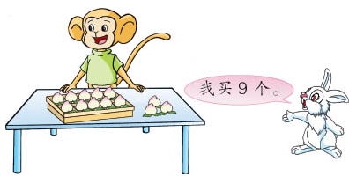1、出示情境图：小猴子水果店里的桃子可香甜了，我们一起去看看吧！

提出：从图上你知道了什么？能提出什么数学问题呢？

学生讨论，交流反馈。

根据学生的回答，教师相机板书：13－9=□

追问：你发现这道减法算式和我们以前学的减法算式有什么不同？

引导学生发现：以前学的是13-3、13-10，今天学习的是13-9

2、揭示课题。

二、自主探索，理解算法：

1、学具操作。

提问：13-9=？你能用桃子图片来摆一摆吗？再说一说，你是怎么算的？

2、指名演示汇报，教师相机板书：

算法①一个一个地减

算法②10-9=1 1+3=4

算法③13-3=10 10-6=4

算法④9+（ ）=13 9+（4）=13

……

3、提问：同学们能用这么多方法来计算13-9，真不简单。你喜欢哪一种方法？为什么呢？

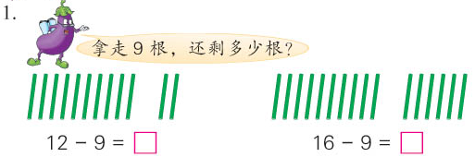4、P2想想做做1

（1）要求学生在图上画一画，再说一说是怎样计算的？

（2）提问：这些算法中，你觉得哪种算起来比较快呢？

教师相机引导学生优化算法，利用算法②算法③算起来比较快。

三、巩固应用，深化拓展：

1、P2想想做做3，要求：用你喜欢的方法计算。

2、P2想想做做2，引导学生看图理解图意，并列式计算。

3、P2想想做做4，学生独立练习，同座出题练习，全班比赛。

4、P2想想做做5，游戏“夺冠军”

集体核对完，比较：你发现算式间有什么联系吗？

引导学生明确：可以由一道算式的得数推出相邻算式的得数。

四、总结评价，点拨学法：

1、提问：想一想，这节课我们学习了哪些新知识？怎样计算十几减9呢？

2、质疑：你还有什么问题？